Space Invader

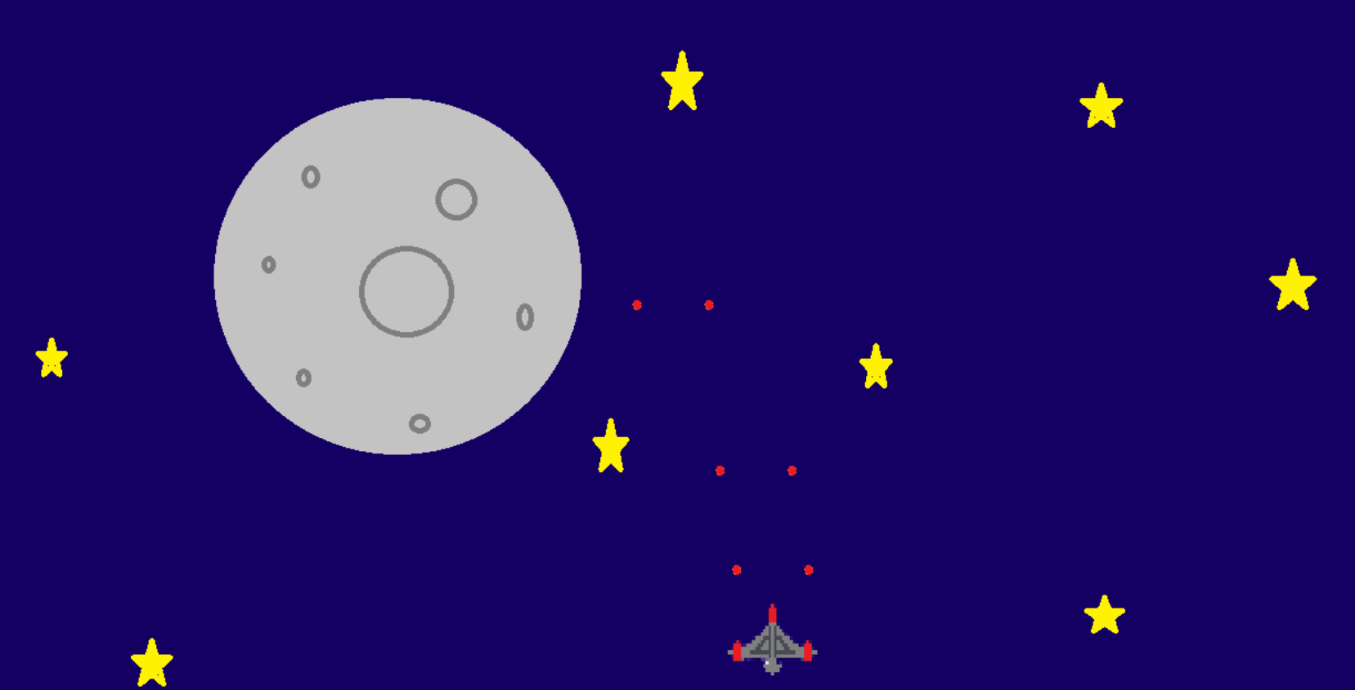


Création:
Orlann Cailleau
Enzo Creuzet
Quentin Liger

Présentation du projet:

Lors de la présentation du projet final notre groupe ayant déjà fait d'autre programme ensemble avons décider de partir sur un jeux vidéo même si la question de quel jeu c'est poser.
Nous avions plusieurs choix est après un vote nous avons choisi Space Invader

Space Invader est un jeu video ou l'on doit tuer des ennemies pour obtenir des points ou alors finir une vague d'ennemie pour poursuivre le jeu jusqu'a la mort du joueur ou la fin d'un niveau .

Dans notre cas nous savions qu'il était possible de crée notre jeu sur python grâce un type de jeu similaire crée par un internaute https://www.youtube.com/watch?v=8J8wWxbAdFg

But à atteindre:

-Tous d'abord notre premier objectif est d'avoir un jeu fonctionnel avec un joueur tirant des missiles et des ennemies à tuer
-Un menu d'accueil permettant de pouvoir naviguer entre fermer le jeu est le lancer

Puis par la suite rajouter des option suplementaire et differents ennemies

Materiel et outils utilisé:

Langage informatique: Python
Modules : Pygame et programme basique de python

Source d'information :

Fonctionnement pygame:
https://www.pygame.org/docs/ref/event.html
https://www.youtube.com/watch?v=8J8wWxbAdFg

Images: Toutes les images du jeu ont était crée par Orlann avec le logiciel gratuit Paint

Répartition des tâches:

- Enzo/Orlann: Interface d’accueil.
- Orlann: Comment jouer.
- Orlann : Déplacement du vaisseau (horizontal, gauche droite par les
flèches).
- Enzo : Déplacement du groupe d’ennemis (gauche droite sur une
longueur donnée).
- Quentin : Déplacement des missiles (vertical, de l’ennemi au bas de la fenêtre / du vaisseau au haut de la fenêtre).

- Gestion des « collisions » entre missiles/ennemis et vaisseaux.

Bonus si les autres sont fini:

*gestion de plusieurs ennemis et d’un système de points.
* gestion d’ennemis de types différents.
* création d’un système « infini ».
* ajout de bonus.
* ajout d’un boss.

Explication rôle dans le groupe:

